Министерство образования Республики Беларусь

Учреждение образования

БЕЛОРУССКИЙ ГОСУДАРСТВЕННЫЙ УНИВЕРСИТЕТ

ИНФОРМАТИКИ И РАДИОЭЛЕКТРОНИКИ

Факультет Информационных технологий и управления

Кафедра Интеллектуальных информационных технологий

**ОТЧЁТ**

по дисциплине «Статистические основы индуктивного вывода»

ИПР

Тема: Построение множественной линейной регрессионной модели

Выполнил: Мартысюк М. Ю.

гр. 221703

Проверил: Ефремов А. А.

Минск 2024

**Постановка задачи:** известны статистические данные наблюдений за некоторым

количеством однородных экономических объектов.

**Требуется:**

1. Осуществить выбор факторных признаков для построения регрессионной модели.

2. Построить линейное уравнение регрессии, описывающее зависимость между

факторами и результатом.

3. Оценить качество уравнения регрессии с экономической и математической точки

зрения.

4. Найти прогнозное значение результата.

**Описание работы:**

Известны статистические данные ресторанов. Постройте линейное уравнение регрессии, описывающее зависимость между факторами и результатом для предсказания месячной выручки, если прогнозный объем факторных признаков должен составить 115% от их среднего уровня.

**Шаг 1: Таблица с исходными данными:**

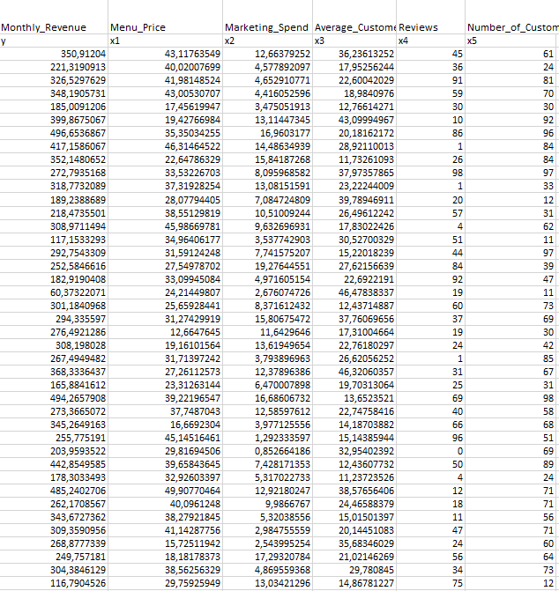

Зависимая переменная: Montly revenue

Факторами являются:

1. Menu_Price
2. Marketing_Spend
3. Average_Customer
4. Reviews
5. Number_of_Customers

**Шаг 1. Осуществить выбор факторных признаков для построения регрессионной модели.** Для подбора факторных признаков используем инструмент КОРРЕЛЯЦИЯ. Вызываемкоманду ДАННЫЕ – АНАЛИЗ ДАННЫХ (рис. 3.2). В меню АНАЛИЗ ДАННЫХ выбираем инструментКОРРЕЛЯЦИЯ.

Результат выполнения команды:

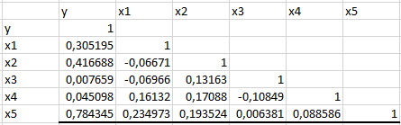

Корреляционная матрица

Анализ коэффициентов парной корреляции: зависимая переменная у имеет

тесную связь с переменной $x_{5}$, и не слишком низкое влияние на нее оказывает переменная $x_{2}$. Остальные факторы можно исключить из модели.

**Шаг 2. Построить линейное уравнение регрессии, описывающее зависимость между факторами и результатом.**

Регрессия:

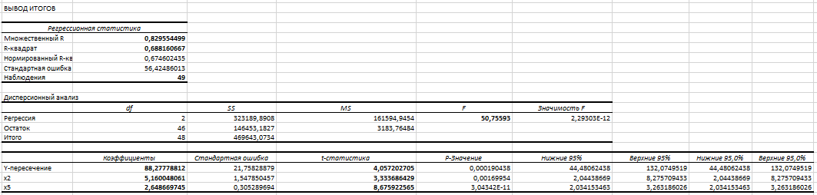

Таким образом, мы можем записать полученную модель, описывающую зависимость между выручкой, затратами на рекламу и количеством клиентов,:

$\tilde{y}=88+5,16x_{2}+2,65x_{5}$ $R^{2}=0,69$

$t_{ст}=\left(4,06\right)\left(3,33\right) (8,67)$ $F=50,8$

**Шаг 3. Оценить качество уравнения регрессии с экономической и математической точки зрения.**

α=0,05 – уровень значимости, n=49 – число наблюдений, число независимых переменных: m=2.

$t_{кр}=СТЬЮДЕНТ.ОБР.2Х\left(0,05;46\right)=$ 2,013

$F_{кр}= F.ОБР.ПХ\left(0,05;2;46\right)=$ 3,2

Сравним t-статистики с $t_{кр}$:

Константа (88): t = **4,06 > $t_{кр}$**  – значима

Коэффициент $x_{2}$ (5,16) > $t_{кр}$– значима

Коэффициент $x_{5}$ (2,65) > $t_{кр}$– значима

Сравним F-статистики:

F = 50,76; F > $F_{кр}$– уравнение значимо

**Математическая значимость**:

Все коэффициенты (включая константу) статистически значимы, так как их t-статистики превышают $t_{кр}$ ​. Уравнение в целом значимо, так как F-статистика значительно превышает $F_{кр}$

**Экономическая значимость**:

$R^{2}=0,69,$ означает, что 69% вариации зависимой переменной y объясняется независимыми переменными $x_{2}, x_{5}$ ​, что указывает на хорошее качество модели.

**Шаг 4. Рассчитайте эластичность по каждому фактору и ранжируйте факторы по их силе влияния на результативный показатель.**

Средние значения:

${\overline{x}}_{2}=$ 9,32

${\overline{x}}_{5}=$ 56,49

$\overline{y}=$ 285,77

$E_{2}= 5,16* \frac{{\overline{x}}_{2}}{\overline{y}}=0,16$

$E_{5}= 2,65* \frac{{\overline{x}}_{5}}{\overline{y}}=0,53$

Таким образом при увеличении x на 1% y увеличится на E%.

Ранжирование факторов по силе влияние: чем выше коэффициент, тем больше влияние данного фактора на результативный показатель. Следовательно наибольше влияние оказывает фактор ${\overline{x}}_{5}$, затем ${\overline{x}}_{2}$.

Таким образом можно сделать общий вывод о качестве уравнения и возможности его использования для прогноза:

1) Все коэффициенты в модели статистически значимы (t-значения превышают критическое значение​), а также сама модель в целом статистически значима (F=50,76> $F_{кр}$ =3.2F = 50.8 > $F_{кр}$ = 3.2F=50.8> $F_{кр}$ ​=3.2). Это говорит о том, что факторы​ оказывают значительное влияние на результативную переменную y.

2) Коэффициент детерминации $R^{2}=0,69$ показывает, что 69% изменчивости зависимой переменной y объясняется изменениями факторов ${\overline{x}}_{2}$ и ${\overline{x}}_{5}$ ​. Это высокий уровень объяснения, особенно для экономических моделей, где коэффициент $R^{2}$ выше 0.6 считается хорошим результатом.

3) Значение стандартной ошибки (если оно доступно) позволяет оценить разброс предсказаний модели. Если стандартная ошибка относительно невелика по сравнению с диапазоном значений зависимой переменной, это также подтверждает качество модели.

**Шаг 5. Найти прогнозное значение результата.**

Построенная в примере 3 модель имеет хорошее качество, является адекватной и ее

параметры соответствуют экономической теории, следовательно, она может быть использована

для прогноза. Рассчитаем прогноз объема выручки, если прогнозный объем

независимых факторов составит 115% от их среднего уровня. Для расчета средних значений

воспользуемся встроенной функцией СРЗНАЧ.

$x_{2пр}=1.15* {\overline{x}}_{2}=10.71$

$x_{5пр}=1.15* {\overline{x}}_{5}=64.96$

$y_{пр}=88+5,16* 10.71+2,65* 64.96=315,41$

Прогнозный объем выручки составит $315,41$. Рассчитаем ошибку прогноза. Для этого сформируем таблицу (рис. 3.7), в которой сформируем столбец Y62:Y110 из единиц и столбцы В45:С60 значений факторов $x_{2}$, $x_{5}$, а также вектор прогнозных значений AD60:AF60. Ошибка прогноза находится по формуле:

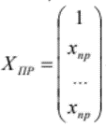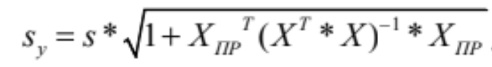

- - вектор-столбец прогнозных значений независимых факторов;

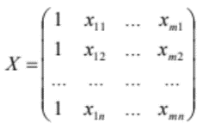

* матрица наблюдаемых значений m независимых переменных; s – стандартная ошибка.

Предельная ошибка прогноза: $∆_{y}=t_{кр}*s_{y}$

Дополнительный интервал прогноза: $γ_{γ}= γ_{пр}+∆_{y}$

Произведем необходимые расчеты (см. рис. 3.7). Выделим ячейки AD63:AF65 и вызовем математическую функцию МУМНОЖ. В окошке Массив 1 введем формулу ТРАНСП(Y62:AA110), а в окошке Массив 2 – диапазон ячеек Y62:AA110. Далее нажмем сочетание клавиш Сtrl-Shift-ОК, которое всегда используется при работе с массивами. В результате будет рассчитан массив ячеек AD63:AF65. Выделим диапазон ячеек AD69:AF72 и вызовем математическую функцию МОБР. В качестве аргумента в окошке Массив введем адреса ячеек AD63:AF65. Снова воспользуемся сочетанием клавиш Сtrl-Shift-ОК. выделим ячейку AD75 и вызовем функцию МУМНОЖ, в которой в окошке Массив 1 введем диапазон AD61:AF61, а в окошке Массив 2 – формулу МУМНОЖ(AD51:AF71;ТРАНСП(AD61:AF61)). Не забудем про сочетание клавиш Сtrl-Shift-ОК. И, наконец, в ячейке AD78 найдем ошибку прогноза, воспользовавшись формулой=стандартная ошибка *КОРЕНЬ(1+AD75). В ячейке AD81 рассчитаем предельную ошибку прогноза. В результате получим, что прогнозное значение фактора y находится в пределах $315,41$ $±$ 114,89, т.е. между значениями 430,3 и 200,52.

